1. Общие признаки начала употребления психоактивных и наркотических веществ подростками, а также возможность использования подростков при совершении преступлений
1. Меняется рисунок поведения подростка. Он старается не разговаривать в Вашем присутствии по телефону, а в беседах с друзьями активно использует сленг, так что создается впечатление эзопова языка (намеренно маскирует мысль).
2. В общении с Вами он становится резким, раздражительным, вспыльчивым. Меняется круг друзей, которые, в отличие от прежних товарищей, явно не спешат знакомиться с Вами, а то и просто избегают этого, стараются исчезнуть из дома при Вашем появлении.
3. Подросток без видимости причины теряет в весе, с трудом засыпает ночью, а в дневное время находится в полусонном состоянии.
4. Зрачки либо постоянно расширены, либо сужены и практически не реагируют на свет.
5. Из дома начинают пропадать вещи, в первую очередь – его собственные.
6. На венах появляются следы уколов (чаще это вены на предплечьях, локтевых ямках, под коленями, в области паха). В квартире обнаруживаются шприцы, мелкие пакетики (блистеры) со следами порошка, либо веществ растительного происхождения.
7. При употреблении наркотических средств путем курения внимание должны привлекать: характерный смолистый запах, остатки сухих стеблей и листьев растений в карманах и пакетиках, приспособления для курения (чилимы, трубочки, бонги, самодельные кальяны).
8. Эпизодические наличие крупных или непонятного происхождения больших сумм денег, не соответствующих достатку семьи. Появляется стремление занять деньги или отобрать их у более слабых.
9. Изменение аппетита – от полного отсутствия до резкого усиления, обжорства, периодически тошнота, рвота.
10. Обратить особое внимание на общение подростка в социальных сетях «В контакте», «Одноклассниках» с незнакомыми людьми, в том числе предлагающих возможность быстрого заработка. Переход на использование приложений Виполе (Vipole), Телеграмм (Telegram), Бросикс (Brosix), с популярных Вотсап, Вибер, Фейсбук, Айсикью.

2. Действия при обнаружении наркотических веществ и других сильнодействующих веществ
1. Если вещества, которые предположительно являются психоактивными, находятся у подростка, ни в коем случае не пытайтесь сами изъять эти вещества. Изъяв у подростка наркотические и психотропные вещества, вы по факту принимаете эти вещества на хранение. А согласно действующему законодательству, незаконное хранение средств или психотропных веществ, является уголовно наказуемым деянием (ст. 228 УК РФ).
2. По возможности изолируйте данного подростка в отдельное помещение, при этом не оставляйте данного подростка без присмотра.
3. Немедленно поставьте в известность о случившемся руководителей образовательного учреждения.
4. Сообщите о случившемся в органы внутренних дел.
5. Известите о случившемся родителей или опекунов подростка.

3. Если у Вас возникли подозрения, что подросток находится в состоянии алкогольного или наркотического опьянения
В таком случае:
1.Немедленно поставить в известность руководителей образовательного учреждения.
3. Срочно вызвать медицинского работника образовательного учреждения.
4. В случае, когда состояние подростка может быть расценено как состояние алкогольного или наркотического опьянения, немедленно известить о случившемся родителей или опекунов подростка.
5. Нецелесообразно проведение немедленного разбирательства причин и обстоятельств употребления алкоголя или наркотиков.
6. При совершении подростком хулиганских действий целесообразно прибегнуть к помощи правоохранительных органов.


ГКУСО «ГЕОРГИЕВСКИЙ

СРЦН «АИСТ»
ИНФОРМИРУЕТ:

Памятка
педагогу и родителям
об общих признаках употребления психоактивных веществ
и наркотических средств подростками, действиях
при обнаружении наркотических средств
и сильнодействующих веществ

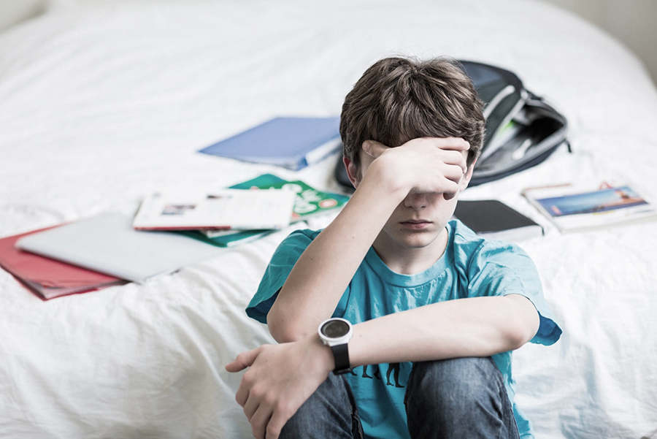

2021

